விளக்கச்சோதனைத் தேர்வு - 4 (2022-2023)
பெயர்: _________________________
பெற்ற மதிப்பெண்கள்

மொத்த மதிப்பெண்கள்: 50
பாடம்: தமிழ்
வகுப்பு & பிரிவு: LKG ____
தேதி: 20.12.2022
கால அளவு: 2 மணிநேரம்
I. பழங்களின் படத்திற்கு மட்டும் வட்டமிடுக. (5×1=5)
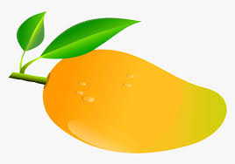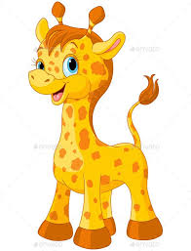

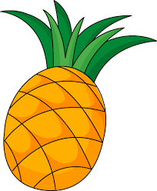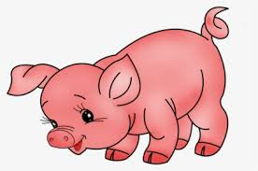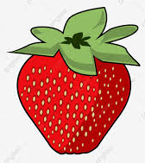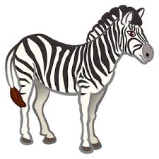

II. விடுபட்ட எழுத்தை எழுதுக. (5×1=5)
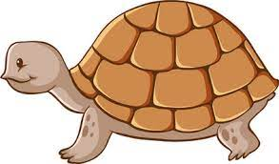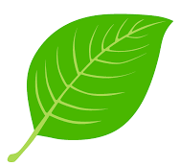

1. _______ ம்மா 2. _______ மை 3. _______ லை

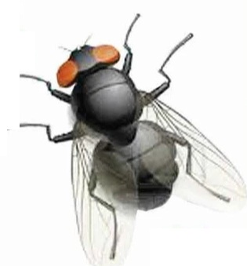

4. _________ 5. ________ தடு
III. பொருத்துக. (5×1=5)
1. அணில் - ஈட்டி
2. உப்பு - இறகு
3. ஆப்பிள் - அணில்
4. இறகு - உப்பு
5. ஈட்டி - ஆப்பிள்
IV. பறவைகளை மட்டும் வட்டமிடுக. (5×1=5)
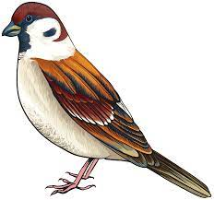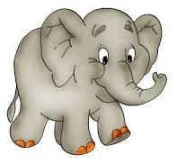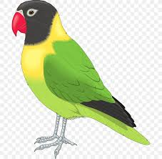

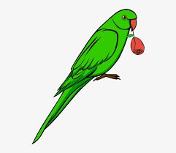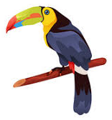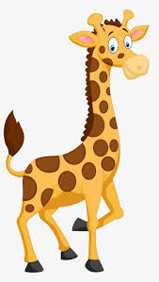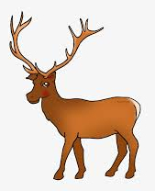

V. எண்களைப் பொருத்துக. (5×1=5)
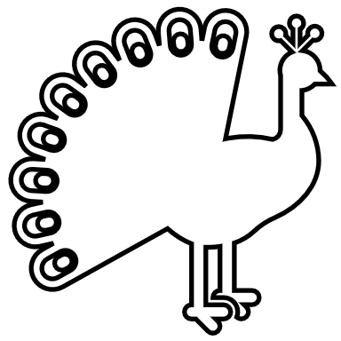
- 6 -
- 5 -
3. 3 -
4. 2 -
5. 4 -
VI. படத்திற்கு ஏற்ற எழுத்தை எழுதி, வண்ணமிடுக. (1×5=5)

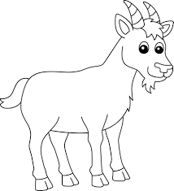

VII. வாய்மொழித் தேர்வு (20)
1. பேராசை பெரும்நஷ்டம் (கதை)
2. தோ தோ நாய்க்குட்டி (பாடல்)
3. பழங்கள் பெயர்கள்

